全球CEO创新领导力发展计划
——全球视野，中国智慧

项目宗旨
站在下一个十年的新起点，寻找人文与创新的最佳交汇点，
培养引领未来的推动者、融入世界的同行者、改变社会的创造者！

项目背景
在新经济和新型全球化的背景下，世界市场秩序和商业规则正面临转型、变革、突破与成长。如海啸一般席卷世界的第四次工业革命也将极大地影响人类的生活方式和思维方式。大变革时代，创合汇学院联袂上海交大、北大国家发展研究院、斯坦福大学、剑桥大学、以色列IDC等高校倾力打造“全球CEO创新领导力发展计划”项目。该项目旨在开拓商界领袖的国际视野，启发创新思维，融汇中西智慧，提升领导格局，重塑使命与愿景，带领企业挑战新的技术变革，整合全球资源，布局未来。
核心价值
- 寻找人文与创新的最佳交汇点，赢在下一个十年的新起点
- 从“公司管理”到“经营哲学”，实现“无为而治”
- 建立新政商关系理念，适应新常态
- 助力家族财富传承，实现基业长青
- 启发创新思维，实现可持续发展
- 提升企业家人文智慧，塑造儒商与哲商

项目特色
名校联动，问道中西，中外知名教授与领袖级企业家联袂授课
深度跨界整合的高端平台
——定向邀请，资源互补，融合发展
全球创新型标杆企业参访
——探索创新趋势，领悟创新之道，对接价值网络，助推中国企业创新与变革
私董会
——向CEO学做CEO，打造私董生态圈
哲学与东方领导力学习坊
——构建修齐治平、知行合一的智慧

课程设置
模块一：创新模块
1.组织创新与战略变革
企业家精神与平台生态战略
理念变革与管理创新
自我认知与领导力

2.技术创新与未来趋势
工业4.0之中国挑战与创新机遇
互联网+时代的业态创新
技术变革与管理创新

模块二：人文模块
1.基础篇：哲学与人生智慧/哲学与管理智慧/新教伦理与资本主义精神/中国儒释道智慧概论/《易经》智慧/《金刚经》智慧
2.核心篇：王阳明心学
3.应用篇：曾国藩领导智慧与管理方略/稻盛和夫经营哲学
4.体验篇：禅修营/印度灵修朝圣之旅

模块三：国际视野模块
1.国际访学（五选二）
英国访学：金融创新与贵族传承
荷兰德国瑞士访学：欧洲文化与工业4.0
以色列访学：科技创新与人文智慧
美国访学：科技与投融资创新
日本访学：精益管理与工匠精神

2.国内标杆企业参访
华为、红领集团、优客工场、阿里巴巴、海尔、方太集团等知名企业

师资力量(部分)
李垣
上海交通大学经济与管理学院执行院长。教育部长江学者特聘教授。曾任西安交通大学管理学院院长。1996年入选国家教委跨世纪优秀人才计划，同年获国务院"政府特殊津贴"。

李杰
教授、长江学者，美国乔治-华盛顿大学博士。上海交通大学先进产业技术研究院院长、工业创新中心主任、美国国家科学基金会 (NSF )智能维护系统产学合作中心主任、美国国家工程院制造与工程设计董事会董事。

孟宪忠
上海交通大学战略管理研究所所长、上海交通大学管理学院教授、博士生导师，首批国家级有突出贡献专家，三省一市政府经济顾问，国家教育部首批跨世纪经济学人。

余潇枫
浙江大学人文学院国际文化学系（院）教授，博士生导师，哲学博士，浙江大学企业成长研究中心副主任，哈佛大学访问学者。

朱学勤
中国当代学者，复旦大学历史系史学博士。哈佛大学访问学者，现为上海大学历史系教授，上海和平与发展研究中心主任。在中国思想界论战中，被视为自由主义代表人物。

胡伟
原上海交通大学国际与公共事务学院院长、博士生导师、上海市领导科学学会副会长、上海市政府决策咨询专家。

周国平
当代中国著名作家、哲学家，学者。著有：《尼采：在世纪的转折点上》《尼采与形而上学》，散文集《守望的距离》《各自的朝圣路》《安静》《善良丰富高贵》，纪实作品《妞妞：一个父亲的札记》《岁月与性情——我的心灵自传》《偶尔远行》《宝贝，宝贝》等。

张汝伦
复旦大学特聘教授，哲学学院中国哲学教研室主任，博士生导师，上海市中西哲学和文化比较学会副会长，中国哲学史学会理事，《国外社会科学》杂志特约编委，《当代中国哲学丛书》主编。

宫玉振
北京大学国家发展研究院管理学教授、东方战略与领导力研究中心主任。

姚淦铭
江南大学文学院教授，原江南大学古代文献研究所所长，央视《百家讲坛》主讲嘉宾。

董 平
浙江大学“求是”特聘教授、中国哲学博士生导师，浙江大学中国思想文化研究所所长。

曹岫云
中国传播稻盛哲学第一人，稻盛和夫（北京）管理顾问有限公司董事长。

Aumann教授
诺贝尔经济学奖得主 麻省理工学院博士

黑川雅之
世界著名的建筑与工业设计师，日本工业设计教父

松井忠三
无印良品 名誉会长

William Barnett教授
斯坦福大学商学院 荣誉教授

课堂剪影
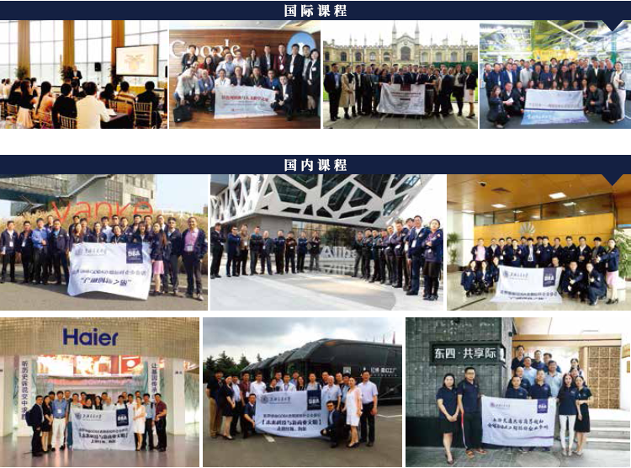

平台支持
创合汇创新创业生态服务平台
创合汇平台是基于“斯坦福（教育）+硅谷（创新创业生态系统）”的模式，依托上海交通大学等国内外知名院校，整合投资机构、券商、投行、会所、律所、创业孵化器等优质资源所打造的以产学研为核心，集教育、咨询、研究、资本、创服为一体的创新创业生态服务平台，致力于培养商界精英，成就卓越企业，为中国创新创业和经济转型贡献力量！
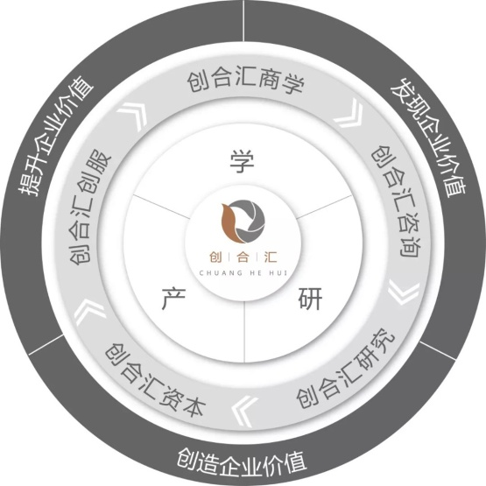

创合汇资本：赋能型股权投融资平台
创合汇资本是依托上海交通大学等国内外知名院校、投资机构、咨询机构、券商、投行等机构的优质资源基础上成立的，以“投资+创服”的模式服务于具有高成长潜质的创新创业企业和拟挂牌上市企业的投融资服务平台，旗下设有创合汇基金、创合汇创业服务中心两大平台。
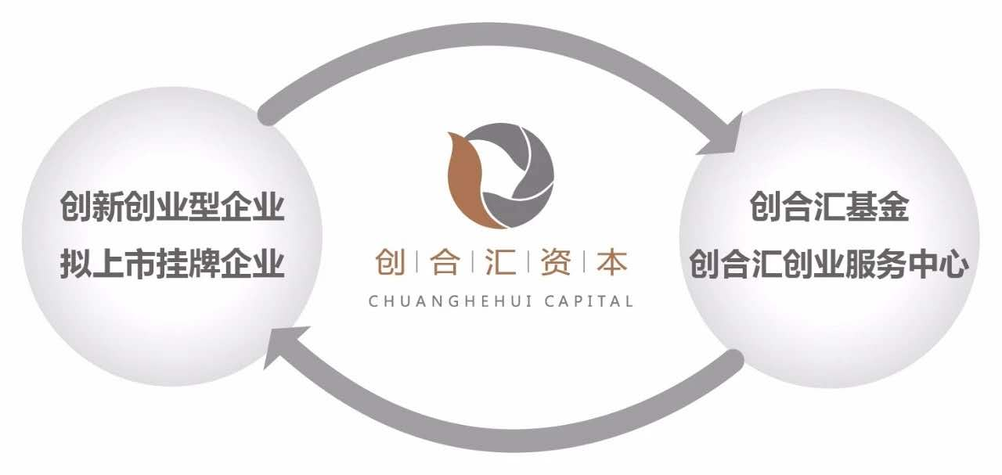

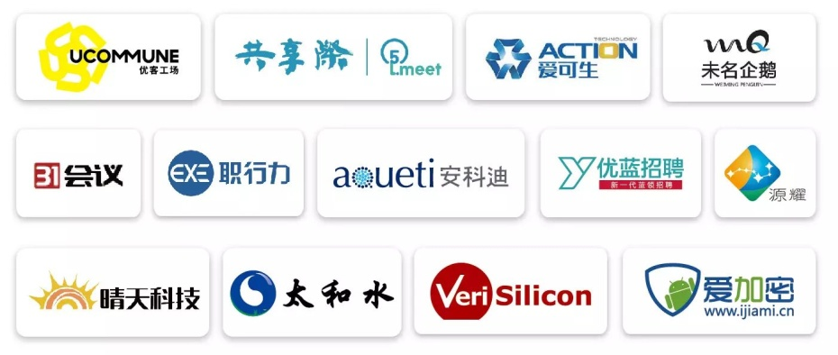

创合汇创业服务中心：生态型创业服务平台
创合汇创业服务中心是依托上海交通大学等国内外知名院校、知名投资机构、律师事务所、会计事务所、券商、投行及政府相关机构等优质资源基础上成立的，以社群、空间、创业服务为核心，集创业孵化、投顾、投行、法律、财务、税务咨询、产学研对接、品牌宣传等创业服务为一体的生态型创业服务平台。

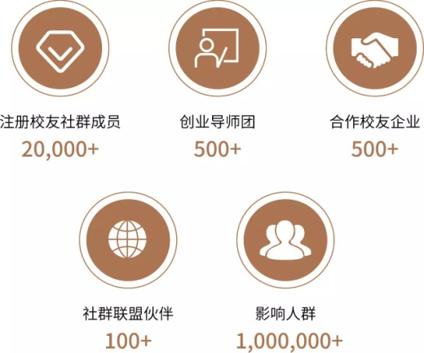
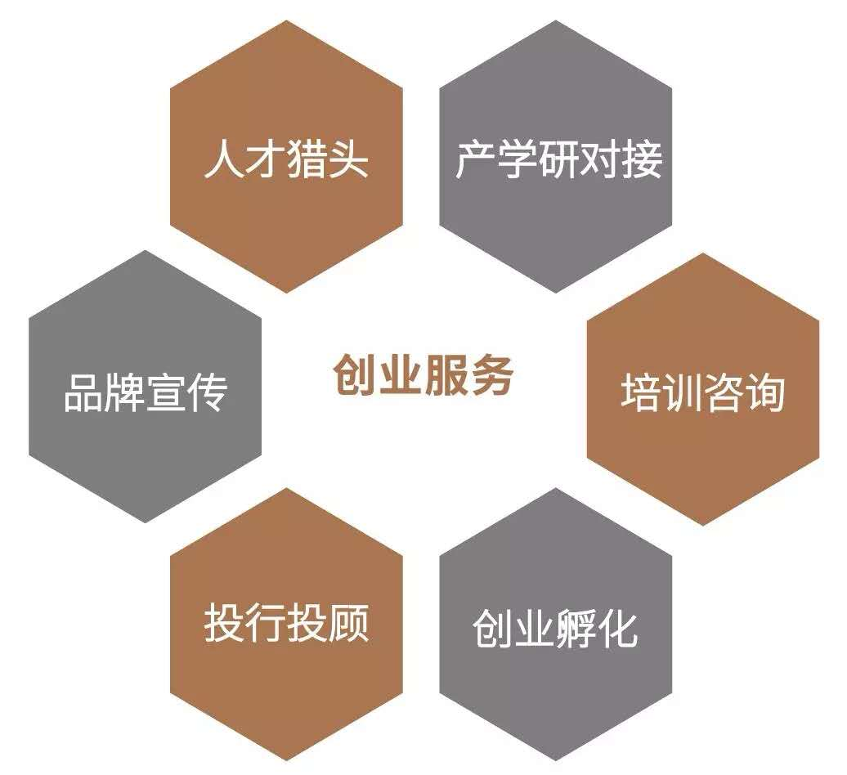

创合汇社群
创合汇社群基于「创合汇」校友与创业服务中心，打造全球商学院校友联盟组织，汇集了数万名国内外知名商学院校友，其公众平台粉丝量逾数十万人。社群平台设有高校分会、区域分会、行业分会三大社群分会，以及创业与投资俱乐部、人文与领导力俱乐部、董秘俱乐部、HR俱乐部、户外运动俱乐部五大俱乐部，旨在为商界精英们提供高端课程学习、项目路演与资本对接、游学参访、私董会、户外运动等丰富的线上与线下相结合的活动，致力于打造一个跨商学院校友交流分享、合作共赢的平台，推动商学院校友创新创业，弘扬企业家精神与新商业文明。
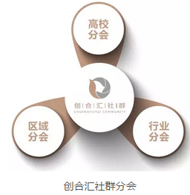
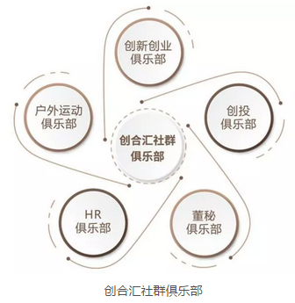

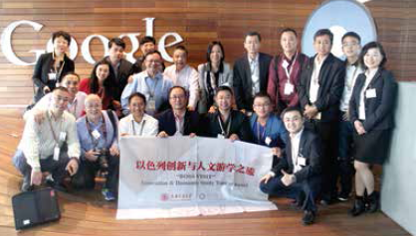

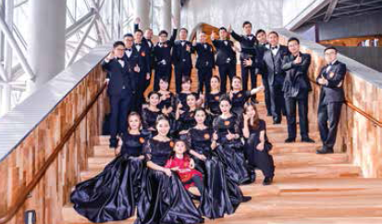
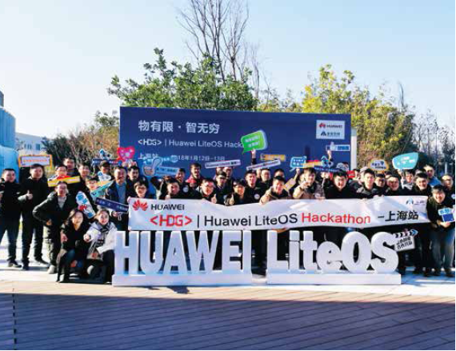

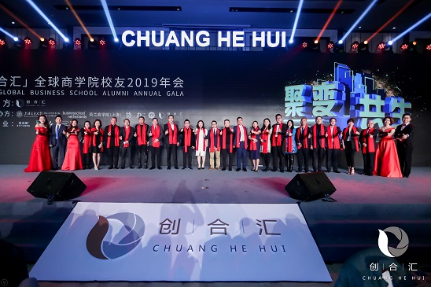
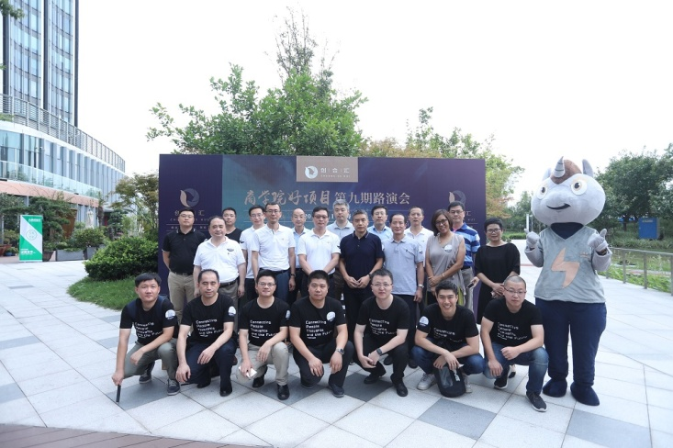

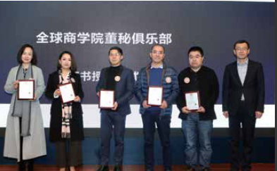
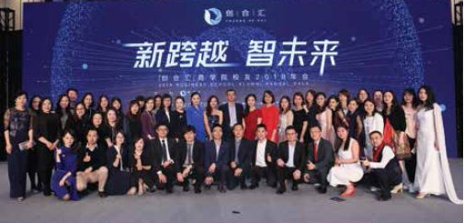

赤兔创业咖啡：校友众创平台
赤兔创业咖啡（BOSEE-HORSE COFFEE）是由创合汇平台发起，知名投资人、媒体人及上海交大等国内外知名院校商学院校友联合众筹，集合“空间•社群•生态服务”为一体，以“连接人、连接思想、连接未来”为使命的创新创业者价值连接平台。
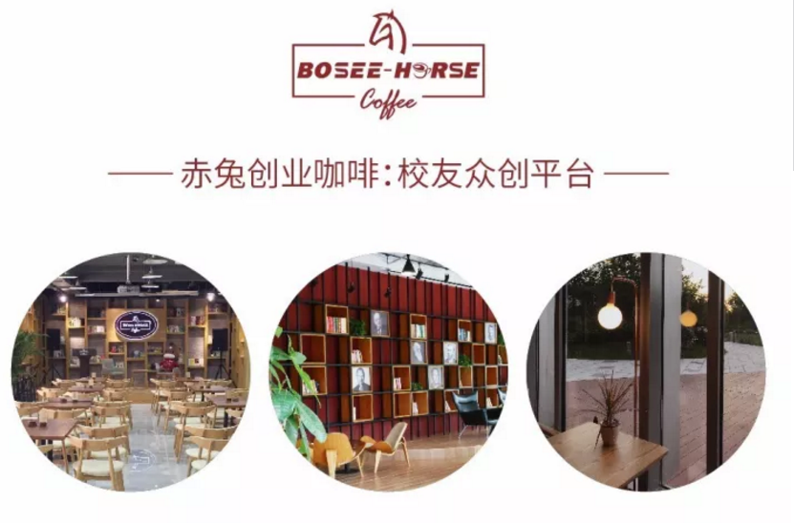

平台活动
【创合汇】创新创业论坛
【创合汇】平台活动依托于创合汇创新创业生态服务平台，汇聚国内外知名院校、投资机构、券商、投行、创业孵化器以及政府相关机构等优质资源，平台设有创新创业论坛、创新创业大讲堂、人文讲堂、未来讲堂、全球顶尖商学院与标杆企业参访等丰富的线下活动。
【创合汇】创新创业论坛
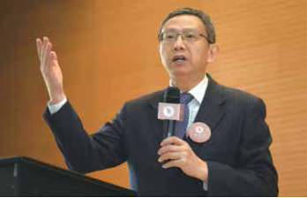
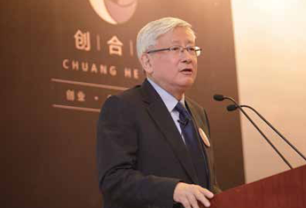

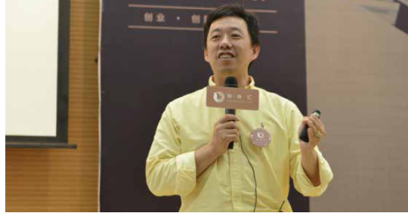
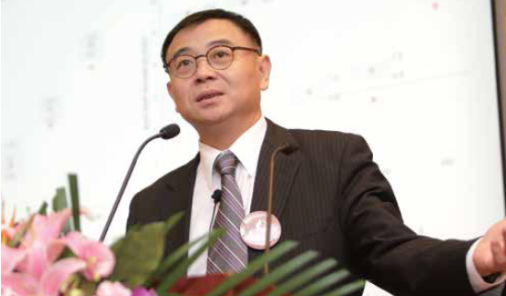
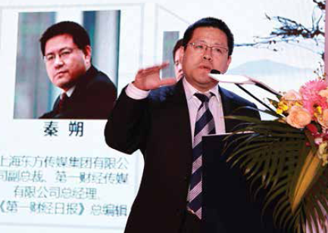

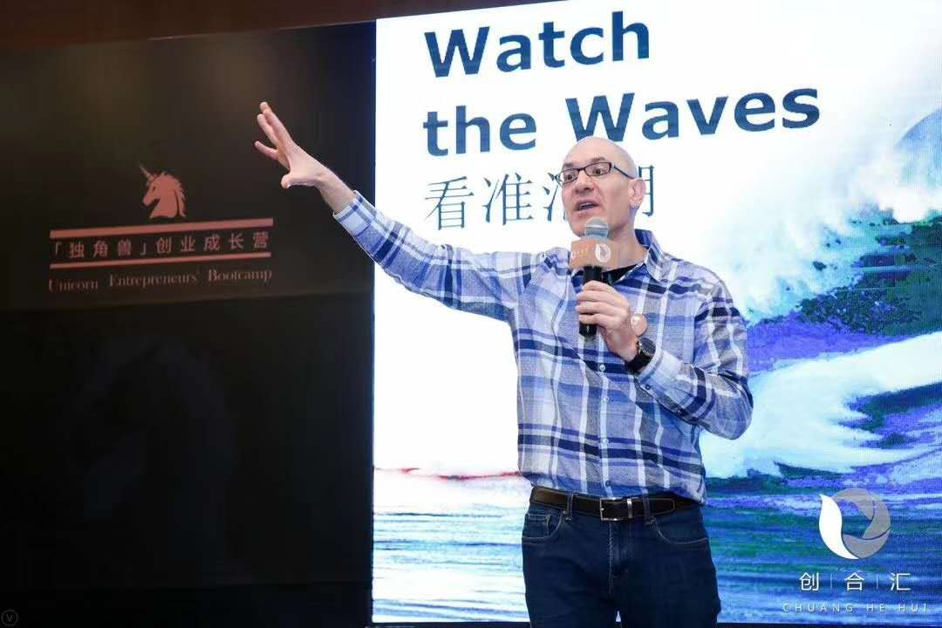
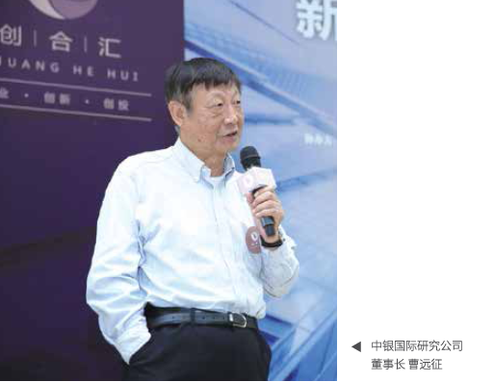

【创合汇】创新创业沙龙
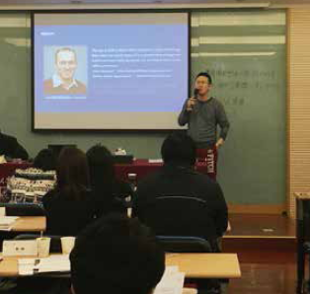
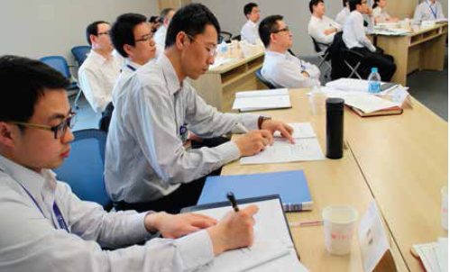

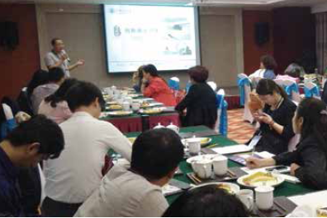

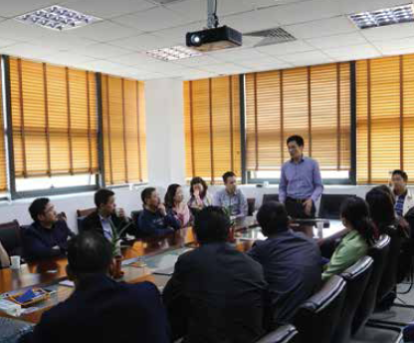

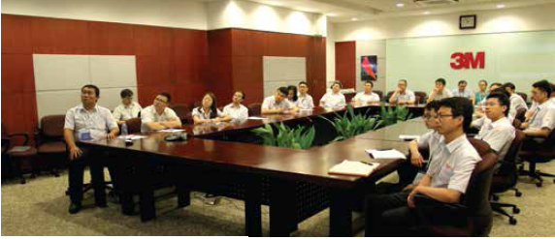
【创合汇】名家讲坛
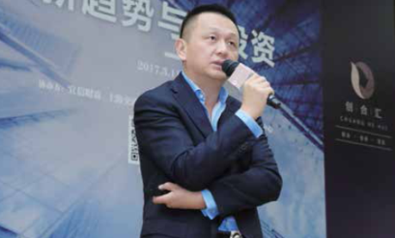
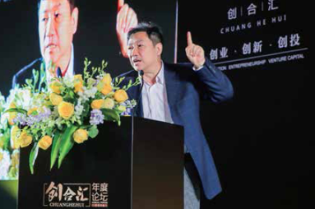
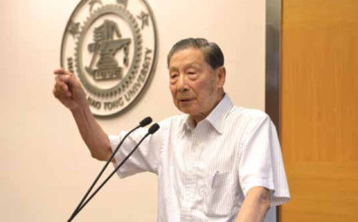

【创合汇】全球顶尖商学院与标杆企业访学
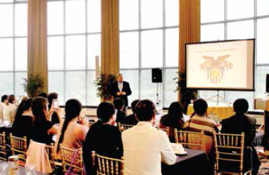
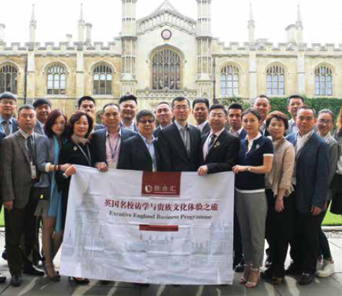
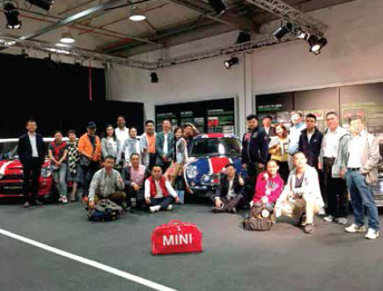

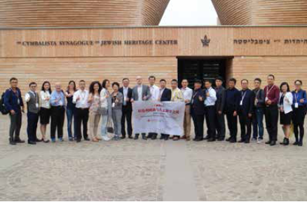
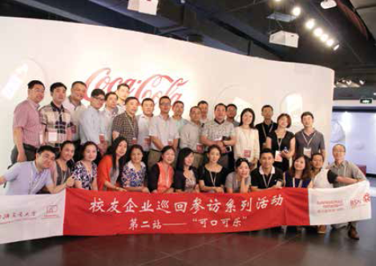

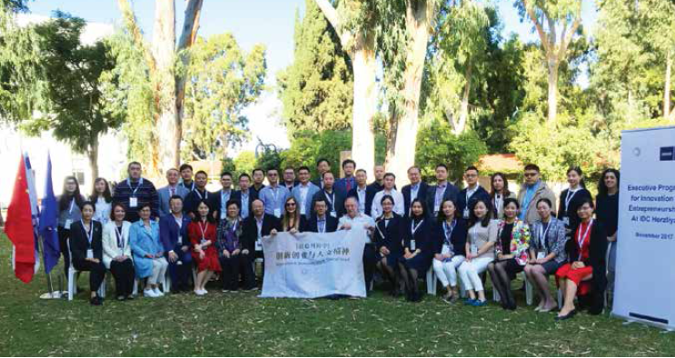

学习安排
学制2年；每两个月集中授课一次，每次2-3天（周五、周六、周日）。
其中1-2天课程教学，1天参访创新标杆企业或私董会。

学习成果及证书
学员完成所有课程并且考核合格者可获得由创合汇商学颁发的《全球CEO创新领导力发展计划》结业证书。学员参加国际访学课程，可获得由剑桥大学、以色列IDC等高校颁发的课程学习证书（以学员具体参加访学院校为准）。

学费标准
报名费：2000元
课程学费：298000元（含课程学习、2次国际访学课程学习费用、书本资料、证书、导师辅导等费用。）
注：国内、国外游学的交通费、食宿等费用自理

上课地点
为拓宽视野，采用全程移动课堂
国内：北京、上海、深圳、杭州、青岛、云南、湖南
国际：美国、以色列、英国、欧洲（荷兰、德国、瑞士）、日本（任选2个国家）

报名指南
申请条件
本课程专为卓越成长型企业、金融投资与创新型企业及行业领先企业的董事长、总裁及战略决策层高管量身研制。
资质审核后进行定向邀请，经由专家、学者组成的导师团面试通过后方可入学。

对申请的学员要求如下：
1、企业的董事长、总裁及战略决策层高管
2、8年以上高层管理工作经验,具有优秀的商德与社会责任感
3、所在企业为行业领先者或具有高成长潜力
4、具有知名高校EMBA或总裁研修班培训经历者优先录取

申请材料
1、报名表
2、申请者需提供以下材料：
①最高学历证书复印件一份；
②有效证件复印件一份(正反面)；
③企业营业执照复印件一份(加盖公章)；
④名片两张；
⑤数码彩色证件照和生活照各一张（免冠）；
⑥学员个人履历及所在企业简介一份。

主办单位
创合汇商学

学术支持：
剑桥大学
斯坦福大学
圣地亚哥大学
以色列IDC
上海交通大学
北京大学国家发展研究院

通用报名表

课程全名
姓 名 |  | 性 别 |  | 出生日期
民 族 |  | 籍 贯 |  | 职务/职称
身份证号 |  |  |  | 工作年限
教育程度 | 学 历 |  |  | 毕业院校
 | 学 位 |  |  | 专 业
毕业时间 |  |  | 付款方式 | 银行汇款 现今付款 电子转账
公司名称
电 话 |  |  |  | 传 真
手 机 |  |  |  | 邮 编
邮 箱 |  |  |  | 单位性质
通信地址
工作简介
学习建议

